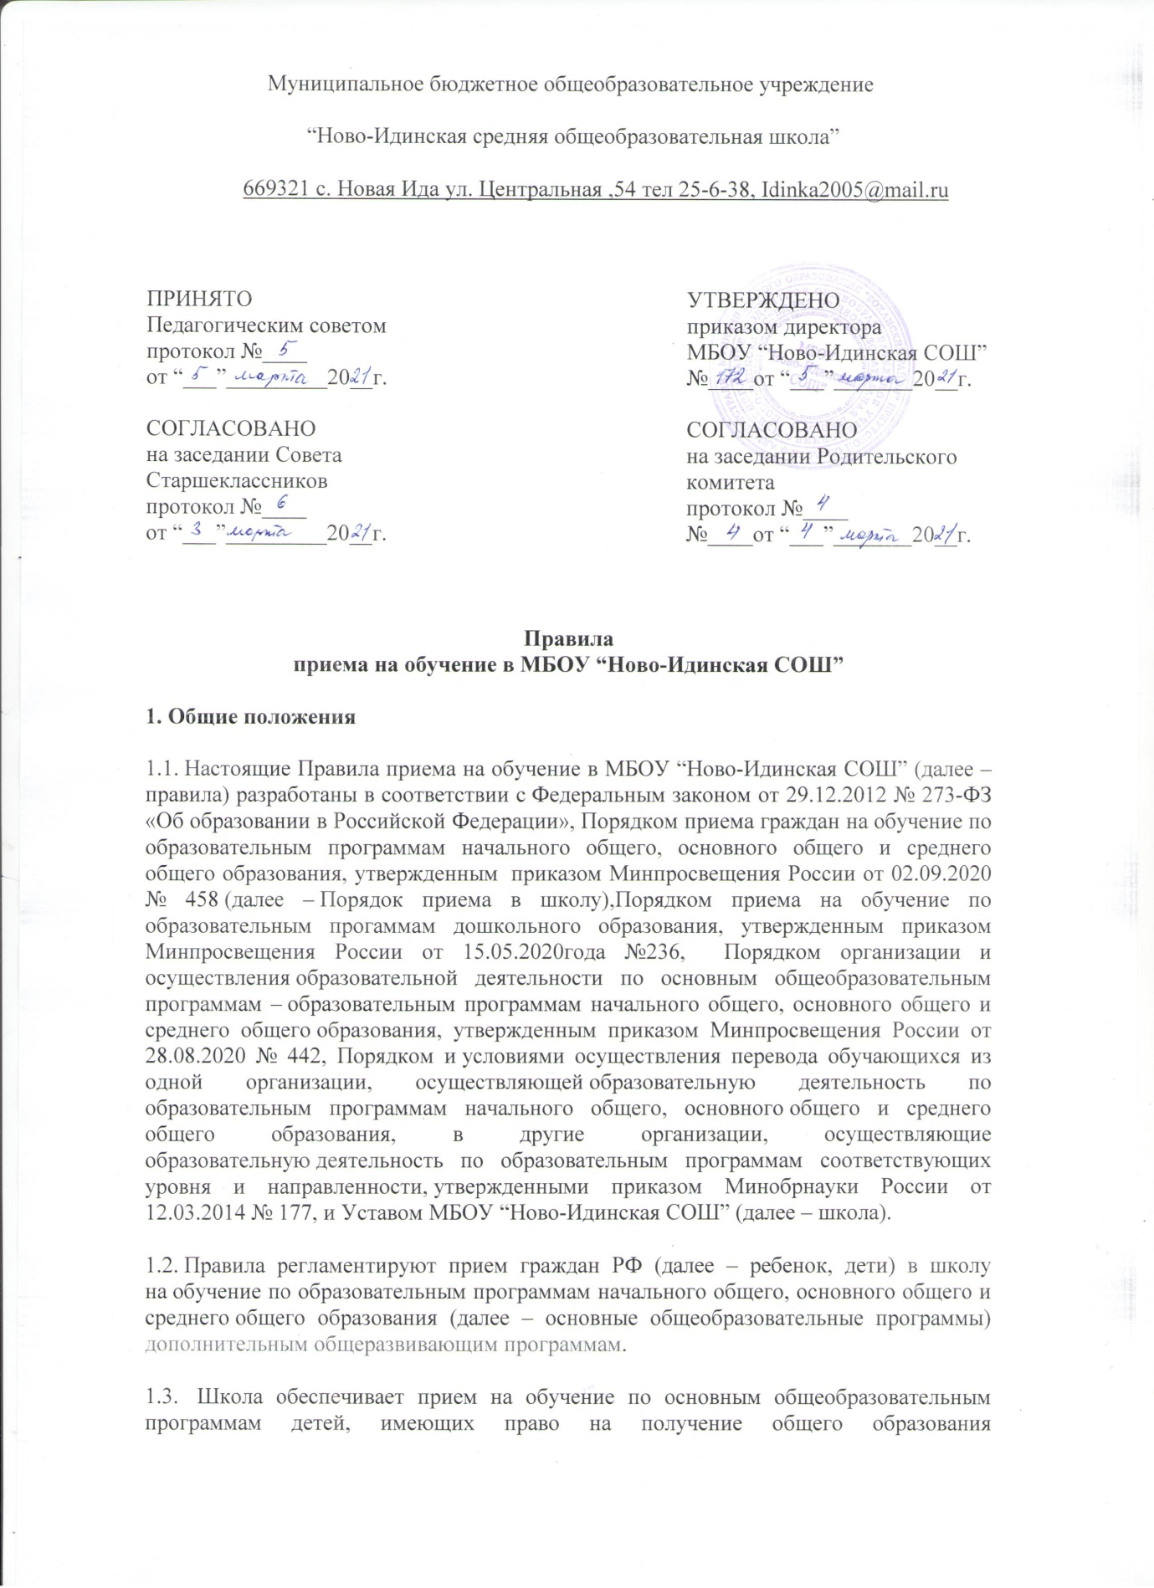

за счет средств бюджетных ассигнований осуществляется в соответствии с международными договорами РФ, законодательством РФ и настоящими правилами.
1.4. Школа обеспечивает прием на обучение по основным общеобразовательным программам детей, имеющих право на получение общего образования соответствующего уровня и проживающих на территории, за которой закреплена школа (далее – закрепленная территория).
2. Организация приема на обучение
2.1. Прием заявлений в первый класс для детей, имеющих право на внеочередной или первоочередной прием, право преимущественного приема, проживающих на закрепленной территории, начинается 1 апреля и завершается 30 июня текущего года.
2.2. Прием заявлений в первый класс для детей, не проживающих на закрепленной территории, начинается с 6 июля текущего года до момента заполнения свободных мест для приема, но не позднее 5 сентября текущего года. В случаях, если школа закончила прием всех детей, указанных в пункте 2.1. настоящих Правил, прием в первый класс детей, не проживающих на закрепленной территории, может быть начат ранее 6 июля текущего года.
2.3. Прием заявлений на зачисление на обучение ведется в течение учебного года при наличии свободных мест.
2.4. Прием заявлений на обучение по дополнительным общеобразовательным программам осуществляется с 1 сентября текущего года по 1 марта следующего года.
2.5. До начала приема на информационном стенде в школе и на официальном сайте школы
в сети интернет размещается:
- распорядительный акт мэра Муниципального образования МО “Боханский район” не позднее 10 календарных дней с момента его издания;
- информация о количестве мест в первых классах не позднее 10 календарных дней с момента издания распорядительного акта МБОУ “Ново-Идинская СОШ”;
- сведения о наличии свободных мест для приема детей, не проживающих на закрепленной территории, не позднее 5 июля;
- образец заявления о приеме на обучение по основным общеобразовательным программам;
- форма заявления о зачислении в порядке перевода из другой организации и образец ее заполнения;
- информация об адресах и телефонах органов управления образованием, осуществляющих признание и установление эквивалентности образования, полученного ребенком за пределами РФ;
- дополнительная информация по текущему приему.
2.6. Родители (законные представители) несовершеннолетних вправе выбирать до завершения получения ребенком основного общего образования с учетом мнения ребенка и рекомендаций психолого-медико-педагогической комиссии (при их наличии) формы получения образования и формы обучения, язык, языки образования, факультативные и элективные учебные предметы, курсы, дисциплины (модули) из перечня, предлагаемого школой.
3. Прием на обучение по основным общеобразовательным программам
3.1. Прием детей на обучение по основным общеобразовательным программам осуществляется без вступительных испытаний.
3.2. В приеме на обучение по основным общеобразовательным программам может быть
отказано только при отсутствии свободных мест.
3.3. Для обучения по программам начального общего образования в первый класс принимаются дети, которые к началу обучения достигнут возраста шесть лет и шесть месяцев при отсутствии противопоказаний по состоянию здоровья. Прием детей, которые к началу обучения не достигнут шести лет и шести месяцев, осуществляется с разрешения учредителя в установленном им порядке.
3.4. Прием детей с ограниченными возможностями здоровья осуществляется на обучение по адаптированным образовательным программам с согласия родителей (законных представителей) на основании рекомендаций психолого-медико-педагогической комиссии.
3.5. Поступающие с ограниченными возможностями здоровья, достигшие возраста восемнадцати лет, принимаются на обучение по адаптированной образовательной программе только с согласия самих поступающих.
3.6. Количество первых классов, комплектуемых в школе на начало учебного года, определяется в зависимости от условий, созданных для осуществления образовательной деятельности, с учетом санитарных норм.
3.7. Прием на обучение по основным общеобразовательным программам во второй и
последующие классы осуществляется при наличии свободных мест в порядке перевода из другой организации, за исключением лиц, осваивавших основные общеобразовательные программы в форме семейного образования и самообразования.
3.8. Лица, осваивавшие основные общеобразовательные программы в форме семейного образования и самообразования, не ликвидировавшие в установленные сроки академическую задолженность, вправе продолжить обучение в школе и принимаются на обучение в порядке, предусмотренном для зачисления в первый класс, при наличии мест для приема.
3.9 Дополнительно к документам, перечисленным в разделе 4 правил, совершеннолетние поступающие или родители (законные представители) несовершеннолетних предъявляют документы, подтверждающие прохождение поступающим промежуточной аттестации в других образовательных организациях (при наличии), с целью установления соответствующего класса для зачисления.
3.10. При приеме на обучение по имеющим государственную аккредитацию основным образовательным программам начального общего и основного общего образования выбор языка образования, изучаемого родного языка из числа языков народов РФ, в том числе русского языка как родного языка, государственных языков республик РФ осуществляется по заявлениям родителей (законных представителей) детей.
4. Порядок зачисления на обучение по основным
общеобразовательным программам
4.1. Прием детей осуществляется по личному заявлению родителя (законного представителя) ребенка или поступающего, реализующего право на выбор образовательной организации после получения основного общего образования или после достижения восемнадцати лет.
4.2. Образец заявления о приеме утверждается директором школы до начала приема и содержит сведения, указанные в пункте 24 Порядка приема в школу.
4.3. Образец заявления о приеме на обучение размещается на информационном стенде и официальном сайте школы в сети Интернет.
4.4. Для приема родитель(и) (законный(ые) представитель(и) детей, или поступающий предъявляют документы, указанные в пункте 26 Порядка приема в школу.
4.5. Родитель(и) (законный(ые) представитель(и) ребенка или поступающий имеют право по своему усмотрению представлять другие документы.
4.6. Заявление о приеме на обучение и документы для приема, указанные в пп. 4.4. подаются одним из следующих способов: лично, по почте заказным письмом с уведомлением о вручении, через региональный портал государственных и муниципальных услуг, по электронной почте школы, через электронную информационную систему школы, в том числе через сайт школы.
При личном обращении заявитель обязан вместо копий предъявить оригиналы вышеуказанных документов.
Школа проводит проверку достоверности сведений, указанных в заявлении о приеме, и соответствия действительности поданных документов в электронной форме. Для этого школа обращается к соответствующим государственным информационным системам, в государственные (муниципальные) органы и организации.
4.7. Прием на обучение в порядке перевода из другой организации осуществляется по
личному заявлению совершеннолетнего поступающего или родителей (законных представителей) несовершеннолетнего о зачислении в школу в порядке перевода из другой организации при предъявлении оригинала документа, удостоверяющего личность совершеннолетнего поступающего или родителя (законного представителя) несовершеннолетнего.
4.8. Для зачисления в порядке перевода из другой организации совершеннолетние поступающие или родители (законные представители) несовершеннолетних дополнительно предъявляют:
- личное дело обучающегося;
- документы, содержащие информацию об успеваемости в текущем учебном году (выписка из классного журнала с текущими отметками и результатами промежуточной аттестации), заверенные печатью другой организации и подписью ее руководителя (уполномоченного им лица).
4.9. Родители (законные представители) детей вправе по своему усмотрению представить иные документы, не предусмотренные правилами.
4.10. После регистрации заявления о приеме на обучение и перечня документов, представленных родителем(ями) (законным(ыми) представителем(ями) ребенка или поступающим, родителю(ям) (законному(ым) представителю(ям) ребенка или поступающему выдается документ, заверенный подписью должностного лица школы, ответственного за прием заявлений о приеме на обучение и документов, содержащий индивидуальный номер заявления о приеме на обучение и перечень представленных при приеме на обучение документов.
4.11. Зачисление в школу оформляется приказом директора школы в сроки, установленные Порядком приема в школу. На информационном стенде и сайте школы размещается информация об итогах приема не позднее следующего дня, когда был издан приказ о зачислении.
4.12. Родитель(и) (законный(е) представитель(и) ребенка или поступающий вправе ознакомиться с приказом о зачислении лично в любое время по графику работы ___________________________.
4.13. На каждого ребенка или поступающего, принятого в школу, за исключением зачисленных в порядке перевода из другой организации, формируется личное дело, в котором хранятся заявление о приеме на обучение и все представленные родителем(ями) (законным(ыми) представителем(ями) ребенка или поступающим документы (копии документов).
5. Особенности приема на обучение по программе среднего общего образования
5.1. При приеме в школу для получения среднего общего образования представляется аттестат об основном общем образовании установленного образца.

